Руководство пользователя. ФРМ участкового врача
Версия от 25.03.2024 г.

На 59 листах

Содержание
1 Перечень терминов и сокращений 4
2 Введение 5
3 Работа на форме "Пациенты на участке". ФРМ участкового врача 6
3.1 Печать результатов 9
3.2 Формирование и печать отчетов 9
3.3 Просмотр истории заболеваний/результатов исследований 11
3.4 Карта прививок пациента 12
3.5 Флюоротека 13
3.6 Индивидуальная карта беременной 14
3.7 Добавление индивидуальной карты беременной 15
3.8 Аллергоанамнез 16
3.9 Листки нетрудоспособности 17
3.10 Контрольные карты диспансерного наблюдения 18
3.11 Просмотр рецептов 18
3.12 Выписать рецепт 19
3.13 Карты медосмотров 20
3.14 Нозологические регистры 21
3.15 Направление на госпитализацию 22
3.16 Направления пациента 24
4 Работа на форме "Пациенты с изменениями в состоянии здоровья". ФРМ Участкового врача 28
4.1 Запись на прием и отправка SMS 36
4.2 Отправка SMS 37
4.3 Просмотр причин 37
4.4 Просмотр информации по пациенту 37
5 Оказание приема участкового врача. ФРМ участкового врача 38
5.1 Проведение осмотра 38
5.2 Просмотр персональной медицинской карты пациента 38
5.3 Просмотр истории заболеваний и результатов исследований 38
5.4 Назначение прививки 39
5.5 Просмотр флюорографических исследований 39
6 Вызов участкового врача на дом. ФРМ участкового врача 40
6.1 Прием вызова врача на дом (по телефону, через фронт-офис регистратуры) 40
6.2 Планирование вызовов врача на дом 41
6.3 Проведение посещения на дому 42
6.4 Фиксация результатов посещения 42
6.5 Учет обслуженных и необслуженных вызовов 42
7 Диспансерное наблюдение больного и ведение журнала диспансерного учета. ФРМ участкового врача 43
7.1 Первичный прием амбулаторного врача 45
7.2 Повторный прием (постановка на учет) 45
7.3 Прием по диспансерному наблюдению 45
7.4 Снятие с диспансерного учета 45
8 Проведение медосмотров. ФРМ участкового врача 47
8.1 Периодические медосмотры взрослого населения 47
8.2 Предварительные медосмотры взрослого населения 47
8.3 Профилактические медосмотры взрослого населения 47
8.4 Диспансеризация 48
8.5 Профилактические медицинские осмотры несовершеннолетних 49
8.6 Предварительные медицинские осмотры несовершеннолетних 49
8.7 Периодические медицинские осмотры несовершеннолетних 49
8.8 Диспансеризация государственных служащих 50
9 Контроль численности участка. ФРМ участкового врача 51
9.1 Подтверждение прикрепления 57

Перечень терминов и сокращений
Перечень терминов и сокращений
Термин, сокращение | Определение
USB | Последовательный интерфейс для подключения периферийных устройств к вычислительной технике
АРМ | Автоматизированное рабочее место
ЕПГУ | Единый портал государственных услуг
ЕР | Единая регистратура
ИКБР | Индивидуальная карта беременной
ИЭМК | Интегрированная электронная медицинская карта
ЛН | Листок нетрудоспособности
ЛПУ | Лечебно-профилактическое учреждение
МКБ-10, МКБ | Международная классификация болезней 10-го пересмотра
МО | Медицинская организация
МЭС | Медико-экономический стандарт
ОМС | Обязательное медицинское страхование
РЭМД | Реестр электронных медицинских документов
Система, МИС | Медицинская информационная система "БАРС.Здравоохранение-МИС"
ТАП | Талон амбулаторного приема
ФИО | Фамилия, имя, отчество
ЭП | Электронная подпись

Введение
Настоящий документ является руководством пользователя для специалистов, работающих с автоматизированным рабочим местом "Участковый врач", которое входит в состав МИС.
В ФРМ участкового врача входит вся информация, относящаяся к пациенту, пришедшему на прием. Особенности данного ФРМ:
- предоставление структурированной информации по истории болезни пациента. По каждому пациенту ведется история посещений, проведенных исследований, поставленных диагнозов;
- внесение данных о жалобах, анамнезе и объективном статусе, которые заполняются с помощью прикрепленных словарей;
- просмотр сигнальной информации, которая содержит данные об аллергологических заболеваниях пациента;
- формирование направлений на исследования и дополнительные врачебные консультации узких специалистов;
- формирование бланков рецептов;
- формирование бланков амбулаторных талонов, выписка из медицинской карты и заключение по проведенному посещению;
- формирование и выписка ЛН;
- формирование направления на госпитализацию;
- внесение данных об активных и патронажных посещениях на дому;
- регистрация и внесение результатов вызовов на дом;
- постановка и ведение диспансерного учета;
- контроль своевременного прохождения различных видов медосмотров;
- просмотр флюорографических исследований пациента;
- просмотр гинекологических исследований пациента;
- контроль численности участка;
- формирование паспорта участка.

Работа на форме "Пациенты на участке". ФРМ участкового врача
Для просмотра пациентов, прикрепленных к участку выполните следующие действия:
- выберите пункт главного меню "Рабочие места" → "АРМ Участкового врача" → "Пациенты на участке". Откроется форма "Пациенты на участке";
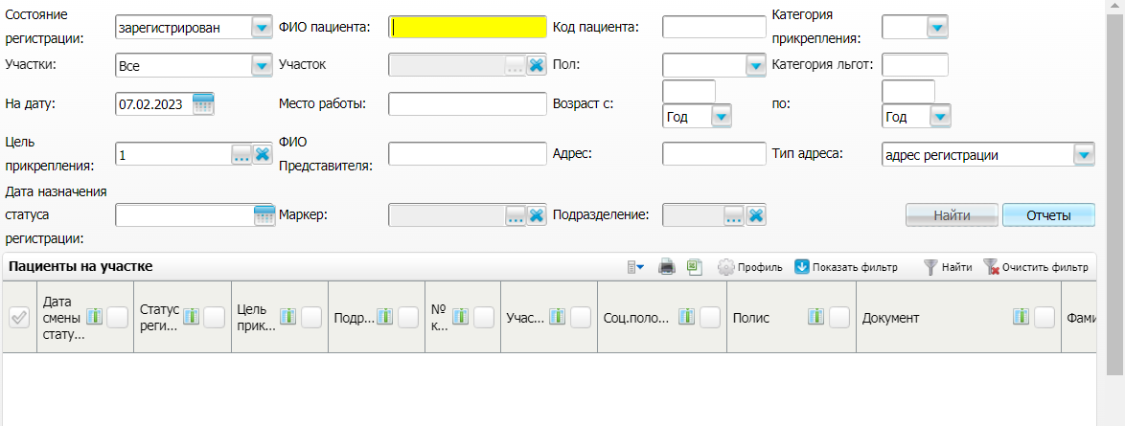
Рисунок 1 Рабочая форма участкового врача

- укажите необходимые условия в полях фильтрации;Описание заполнения полей фильтрации
Таблица 1 Описание заполнения полей фильтрации
Наименование | Обязательность | Пояснение
Состояние регистрации | ✅ | Выберите значение из выпадающего списка с помощью кнопки . По умолчанию выбрано значение "Зарегистрирован"
ФИО пациента |  | Укажите ФИО пациента вручную, (ручной ввод производится по алгоритму, аналогично, вводу в поле «Адрес»).
Код пациента |  | Укажите код пациента вручную
Категория прикрепления |  | Выберите значение из выпадающего списка с помощью кнопки
Участки | ✅ | Выберите значение из выпадающего списка с помощью кнопки . По умолчанию указано значение "Все".
Участок | ✅ | Выберите участок из справочника "Участки текущего ЛПУ" с помощью кнопки и нажмите на кнопку "ОК". По умолчанию поле не активно, и становится обязательным для заполнения только при выборе значения "Выбранные" в поле "Участки"
Пол |  | Выберите пол пациента из выпадающего списка с помощью кнопки
Категория льгот |  | Укажите категорию льгот вручную
На дату | ✅ | Укажите дату с помощью календаря или с клавиатуры. По умолчанию указывается текущая дата
Место работы |  | Укажите место работы пациента вручную
Возраст с |  | Укажите число и выберите значение год/месяц/день из выпадающего списка с помощью кнопки
Возраст по |  | Укажите число и выберите значение год/месяц/день из выпадающего списка с помощью кнопки
Категория прикрепления | ✅ | Укажите цель прикрепления вручную или с помощью кнопки . Выберите одну или несколько целей в окне "Цели прикреплений" и нажмите кнопку "Ок"
ФИО представителя |  | Укажите ФИО представителя вручную (ручной ввод производится по алгоритму, аналогично, вводу в поле «Адрес»).
Адрес |  | Укажите адрес пациента вручную. Никакой особый формат не требуется, поиск проводится по любому символу или группе символов, например – если нужна улица Пушкина, мы пишем в поле «Адрес» - Пушкина, и, все адреса в которых есть улица Пушкина будут отображаться в результатах поиска, если же нам нужно в результатах поиска вывести все адреса в которых есть подстрока в которой есть буквы - «пу», как например: Пушкина, Республика, Путиловская, Пугачевская и т.д., то, в поле ввода «Адрес», вводим символы – «пу». Всё исходит из того, как адрес указан в карте пациента, то есть как его указывает регистратор. Могут быть значения "улица Свободы" или "ул. Свободы или просто "Свободы". Тут важно только то, что у всех трёх значений общее слово "Свободы".
Тип адреса | ✅ | Выберите значение из выпадающего списка с помощью кнопки . По умолчанию выбрано значение "Адрес регистрации"
Дата назначения статуса регистрации |  | Укажите дату с помощью календаря или с клавиатуры
Подразделение |  | Выберите подразделение из справочника "Подразделения ЛПУ" с помощью кнопки и нажмите на кнопку "ОК"
Маркер |  | Выберите маркер из справочника "Маркеры" с помощью кнопки и нажмите на кнопку "ОК"
- нажмите на кнопку "Найти". В нижнем блоке формы отобразятся записи, соответствующие указанным параметрам фильтрации.
Работа с формой "Пациенты на участке" включает в себя возможности, перечисленные ниже.

Печать результатов
Для печати результатов поиска выполните следующие действия:
- нажмите кнопку на панели инструментов. Откроется окно "Просмотр";
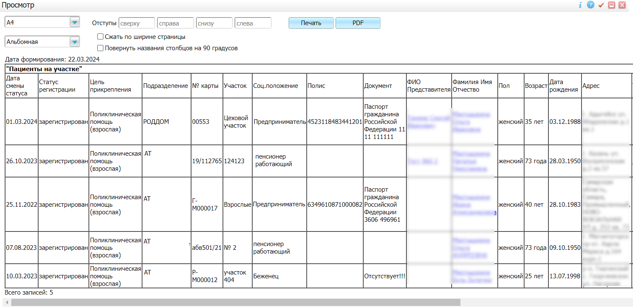
Рисунок 2 Окно просмотра отчета

- нажмите кнопку "Печать" для печати результатов поиска, нажмите кнопку "PDF" для выгрузки результатов в файл формата .pdf, нажмите кнопку для выгрузки результатов поиска в файл формата .xls.

Формирование и печать отчетов
Чтобы сформировать и распечатать необходимый отчет:
- нажмите кнопку "Отчеты". Откроется окно "Список отчетов";
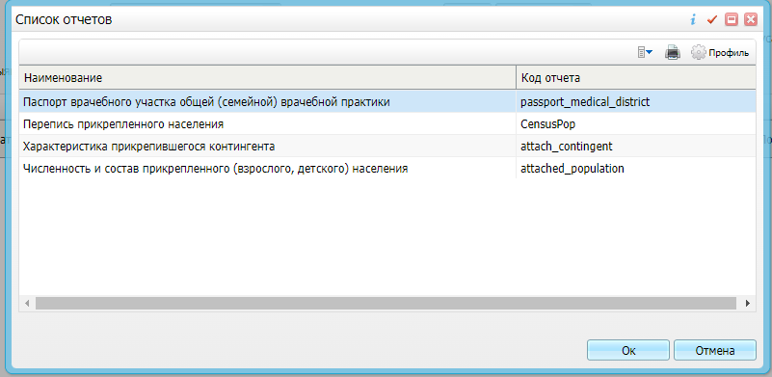
Рисунок 3 Список отчетов

- выберите необходимый отчет из списка;
- нажмите кнопку "ОК". Откроется окно параметров формирования отчета;
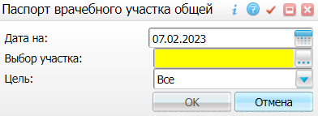
Рисунок 4 Окно параметров формирования отчета

- укажите требуемые параметры отчета и нажмите кнопку "ОК". Откроется окно "Просмотр отчета";
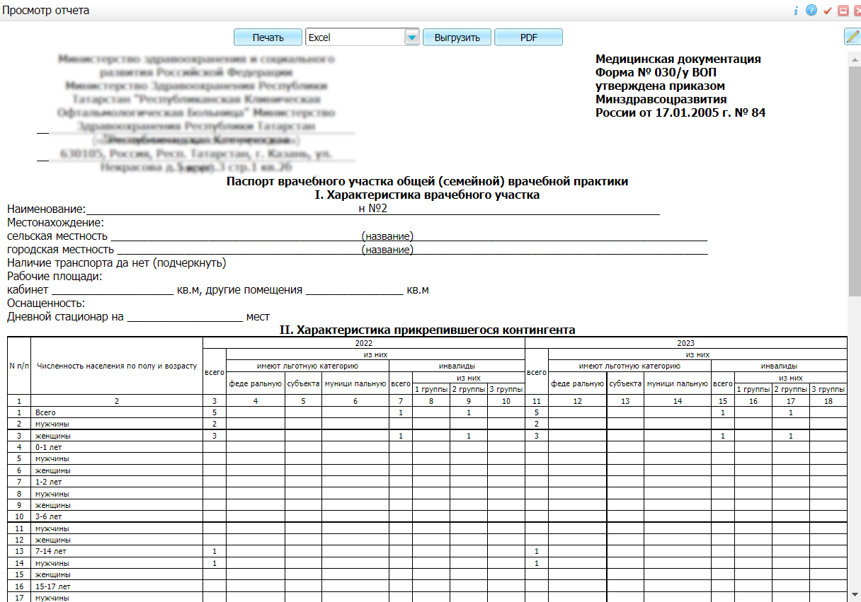
Рисунок 5 Окно просмотра отчета

- нажмите на кнопку "Печать" для печати отчета, нажмите кнопку "Excel" для выгрузки отчета в файл формата .xls, нажмите кнопку "PDF" для выгрузки отчета в файл формата .pdf.

Примечание – Для редактирования отчета воспользуйтесь кнопкой .
Отчёты: «Паспорт врачебного участка (педиатрического)» и «Паспорт врачебного участка (терапевтического)» находятся по пути: Отчеты → Статистические отчеты → Статистические формы → Формирование отчетов. Коды отчётов: 030/у-пед(доработка_2021), 030/у-тер(доработка_2020).
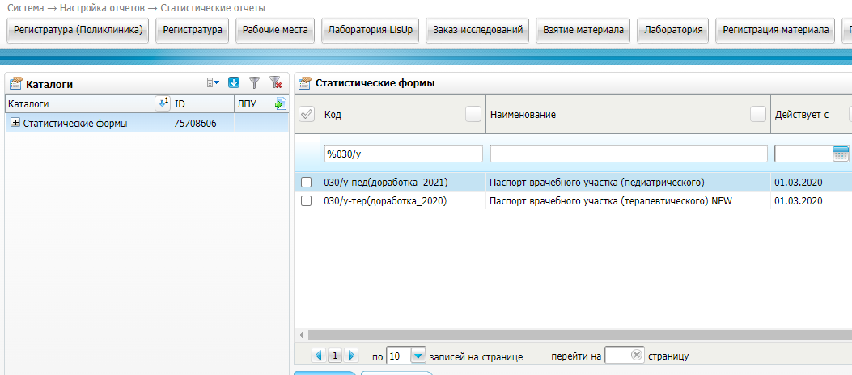

Выбираем интересующий нас отчёт, ПКМ вызываем контекстное меню, и выбираем «» "Сформировать".
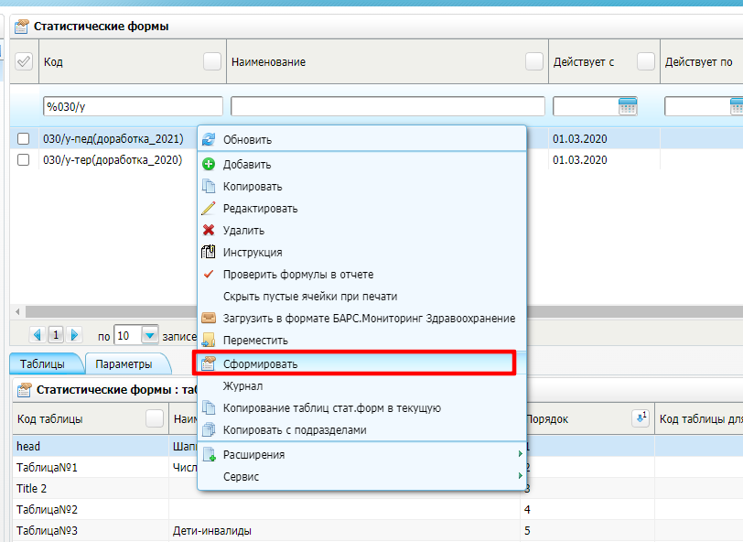

Заполняем поля с датами, интересующими нас таблицами, участок.
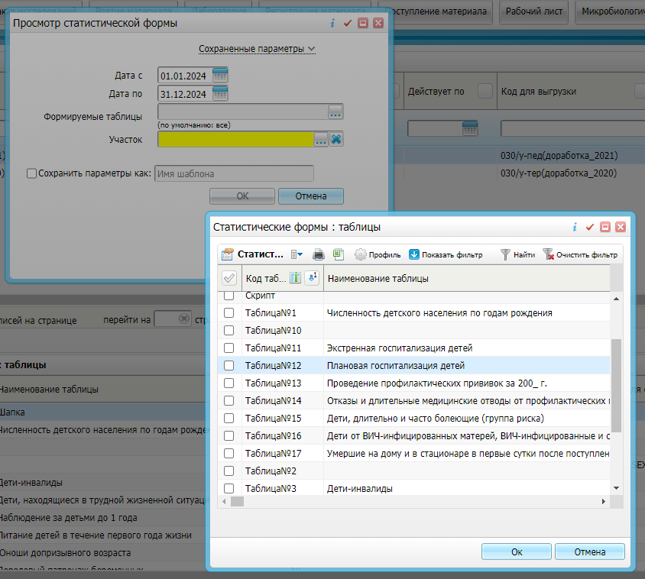
Для просмотра сформированного отчёта нужно нажать ПКМ на нужном отчёте, выбрать из контекстного меню " Журнал ".
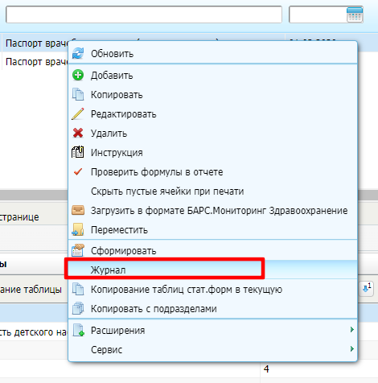
Выбираем интересующий нас отчёт из журнала, нажимаем ПКМ и выбираем из контекстного меню " Печать ".
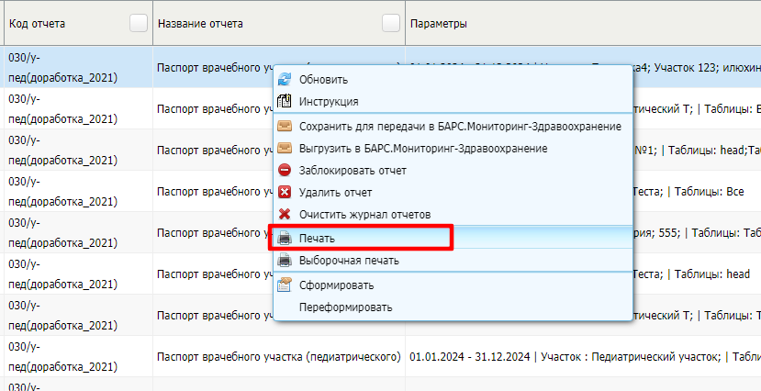
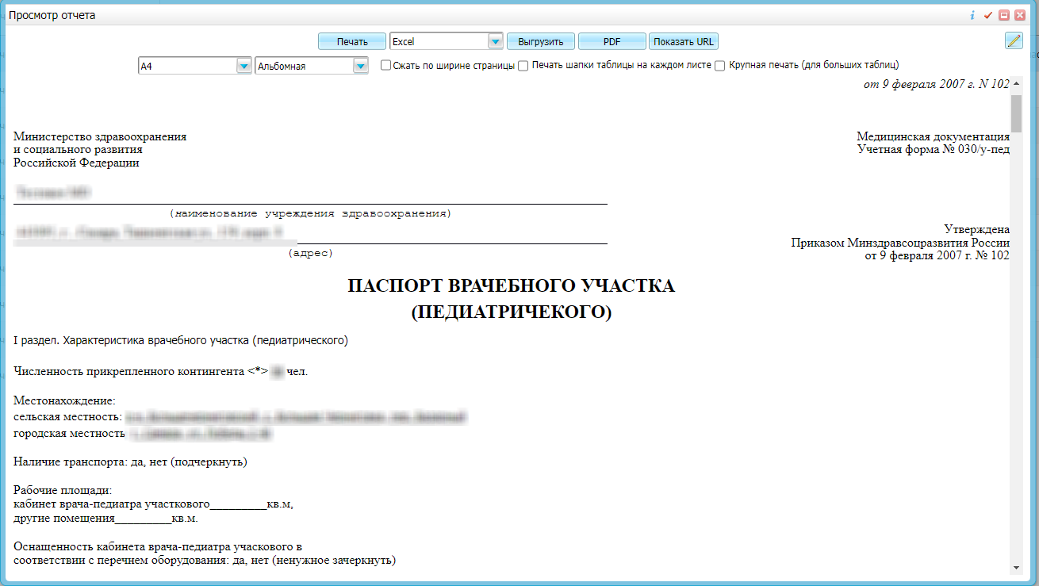

Просмотр истории заболеваний/результатов исследований
Для просмотра истории заболевания и результатов исследований выполните следующие действия:
- выберите необходимого пациента;
- вызовите контекстное меню и выберите пункт "Просмотр истории заболеваний/результатов исследований". Откроется окно "История заболеваний и результаты исследований";
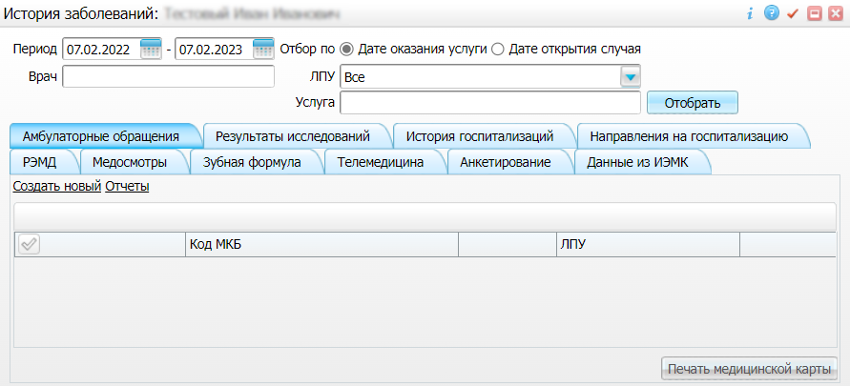
Рисунок 6 История заболеваний и результаты исследований

Примечание – Работа с данным окном описана в руководстве пользователя "История заболевания"

Карта прививок пациента
Для просмотра карты прививок пациента выполните следующие действия:
- выберите необходимого пациента;
- вызовите контекстное меню и выберите пункт "Карта прививок пациента". Откроется окно "Прививочная карта пациента", которое содержит информацию о прививках пациента;
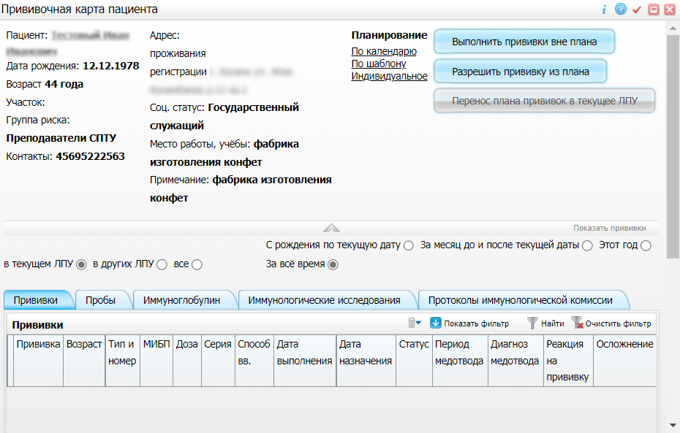
Рисунок 7 Окно прививочной карты пациента

Примечание – Работа с данным окном описана в руководстве пользователя "Вакцинопрофилактика".

Флюоротека
Для просмотра флюорографических исследований пациента выполните следующие действия:
- выберите необходимого пациента;
- вызовите контекстное меню и выберите пункт "Флюоротека". Откроется окно "Флюоротека", которое содержит информацию о флюорографических исследованиях пациента;
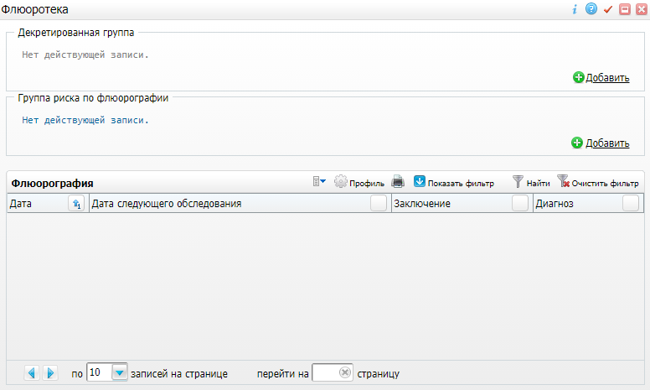
Рисунок 8 Флюоротека

Примечание – Работа с данным окном описана в руководстве пользователя "Флюоротека (рентгенография)".

Индивидуальная карта беременной
Примечание – Данный пункт меню отображается только в случае, если у пациента есть открытая ИКБР.

Для просмотра и редактирования индивидуальной карты беременной:
- выберите необходимого пациента с открытой ИКБР;
- вызовите контекстное меню и выберите пункт "Инд. карта беременной". Откроется окно "ИКБР";
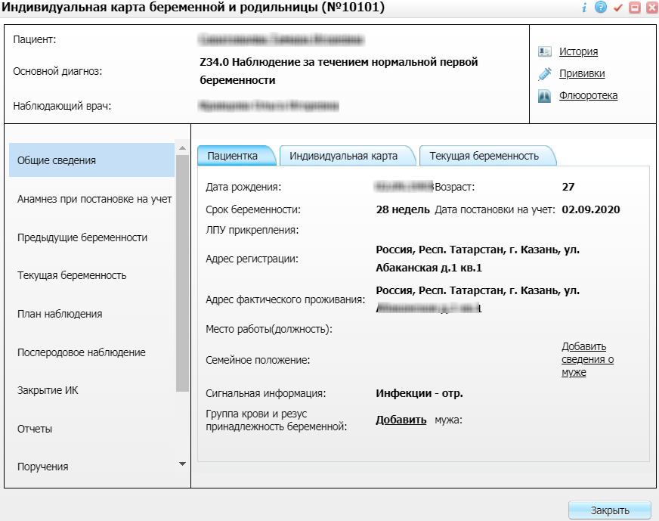
Рисунок 9 Индивидуальная карта беременной

Примечание – Работа с данным окном подробно описана в руководстве пользователя "Мониторинг беременных".

Добавление индивидуальной карты беременной
Примечание – Данный пункт меню отображается только в случае, если пациент женского пола и у нее нет открытой ИКБР.

Для добавления индивидуальной карты беременной выполните следующие действия:
- выберите необходимого пациента женского пола без открытой ИКБР;
- вызовите контекстное меню и выберите пункт "Беременность: поставить на учет". Откроется окно "ИКБР: Добавление";
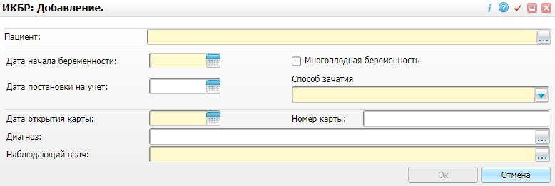
Рисунок 10 Окно добавления индивидуальной карты беременной

Примечание – Работа с данным окном подробно описана в руководстве пользователя "Мониторинг беременных".

Аллергоанамнез
Для просмотра информации о наличии аллергии у пациента выполните следующие действия:
- выберите необходимого пациента;
- вызовите контекстное меню и выберите пункт "Аллергоанамнез". Откроется окно "Аллергологический анамнез", в котором содержится информацию о наличии аллергии;
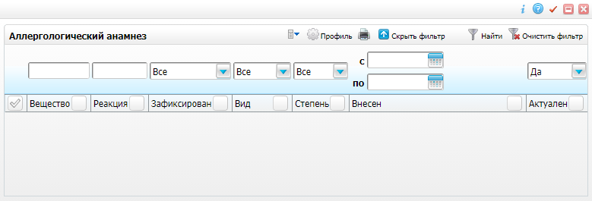
Рисунок 11 Окно аллергологического анамнеза

- заполните поля фильтра и нажмите кнопку "Найти" для поиска необходимой информации;
- чтобы добавить или редактировать запись, воспользуйтесь соответствующими пунктами контекстного меню;
- для вывода аллергического анамнеза в печатную форму нажмите на кнопку .
Примечание – Работа с данным окном подробно описана в руководстве пользователя "АРМ врача-аллерголога".

Листки нетрудоспособности
Для просмотра ЛН пациента выполните следующие действия:
- выберите необходимого пациента;
- вызовите контекстное меню и выберите пункт "Листки нетрудоспособности". Откроется окно "Листки нетрудоспособности".
Примечание – Работа с данным окном подробно описана в руководстве пользователя "Листки нетрудоспособности".

Контрольные карты диспансерного наблюдения
Для просмотра карты диспансерного учета выполните следующие действия:
- выберите необходимого пациента;
- вызовите контекстное меню и выберите пункт "Контрольные карты диспансерного наблюдения". Откроется окно "Контрольные карты пациента". В данном окне представлены все контрольные карты, имеющиеся у пациента.
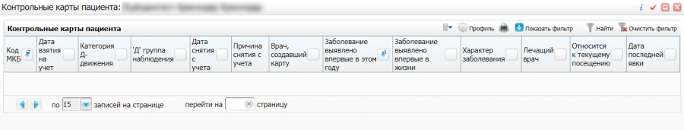
Рисунок 12 Контрольные карты пациента

Примечание – Работа с данным окном описана в руководстве пользователя "Диспансерный учет".

Просмотр рецептов
Для просмотра выписанных рецептов выполните следующие действия:
- выберите необходимого пациента;
- вызовите контекстное меню и выберите пункт "Просмотр рецептов". Откроется окно "Просмотр рецептов по пациенту".
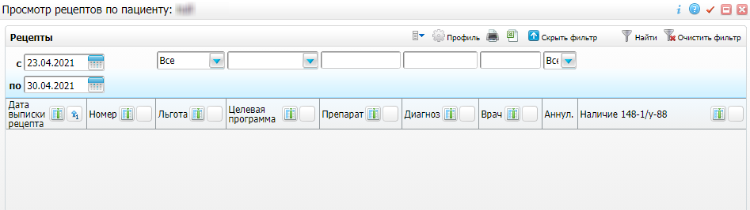
Рисунок 13 Окно просмотра рецептов по пациенту

- нажмите на кнопку "Печать" для печати отчета, нажмите кнопку "Excel" для выгрузки отчета в файл формата .xls, нажмите кнопку "PDF" для выгрузки отчета в файл формата .pdf.

Выписать рецепт
Для выписки рецептов выполните следующие действия:
- выберите необходимого пациента;
- вызовите контекстное меню и выберите пункт "Выписать рецепт". Откроется окно выбора льготы.
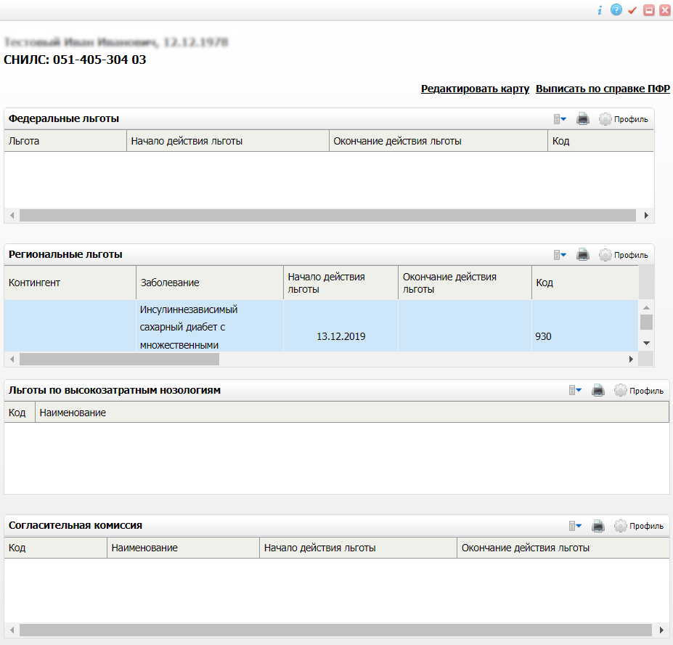
Рисунок 14 Выписка рецепта

Примечание – Подробно выписка рецептов описана в руководствах пользователя "Выписка льготных рецептов" и "Выписка рецептов на нельготные медикаменты".

Карты медосмотров
Для просмотр карт медосмотров пациента выполните следующие действия:
- выберите необходимого пациента;
- вызовите контекстное меню и выберите пункт "Карты медосмотров". Откроется окно "Карты медосмотров".
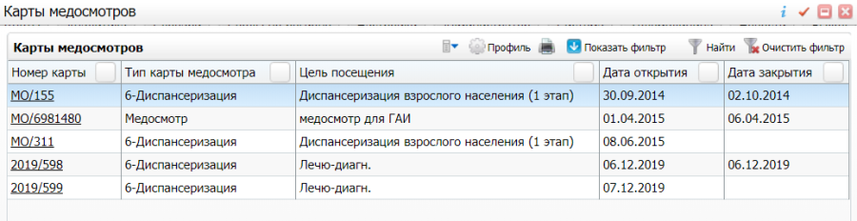
Рисунок 15 Карты медосмотров

В данном окне отображаются открытые и закрытые карты медосмотров пациента. Для просмотра карты медосмотра выберите необходимую строку и нажмите на ссылку в столбце "Номер карты".
Примечание – Подробно работа с картами медосмотра описана в руководстве пользователя "Интеграция с КУ ФЭР. Запись на профилактические медосмотры".

Нозологические регистры
Для просмотр списка регистров, в которые включен пациент:
- выберите необходимого пациента;
- вызовите контекстное меню и выберите пункт "Нозологические регистры". Откроется окно "Нозологические регистры пациента".
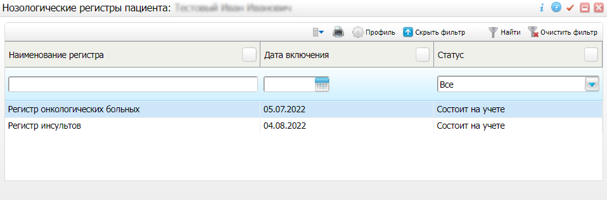
Рисунок 16 Нозологические регистры пациента

Для поиска необходимого регистра выполните следующие действия:
- нажмите кнопку "Показать фильтр";
- заполните поля фильтра;
- нажмите кнопку "Найти".
- для печати результатов поиска нажмите кнопку .

Направление на госпитализацию
Для добавление направления на госпитализацию:
- выберите необходимого пациента;
- вызовите контекстное меню и выберите пункт "Направление на госпитализацию". Откроется окно "Добавление направления".
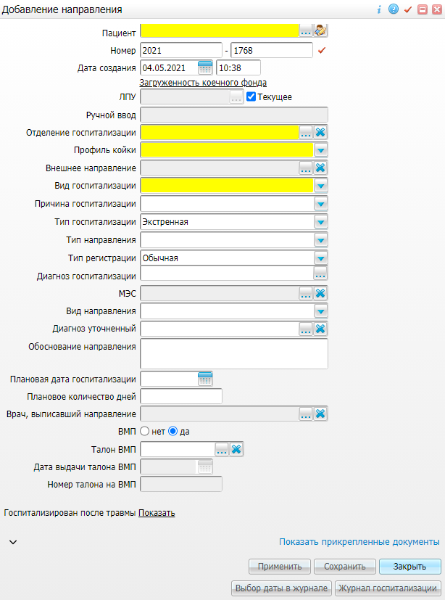
Рисунок 17 Окно добавления направления

Примечание – Подробно работа с данным окном описана в руководстве пользователя "Приемный покой/госпитализация".

Направления пациента
"Направления пациента" – направления пациента на посещение к специалистам, на повторный прием, процедуру, исследование или операцию, а также на оказание дополнительных услуг.
Чтобы направить пациента на посещение к специалистам, на повторный прием, процедуру, исследование или операцию, а также оказать дополнительные услуги выполните следующие действия:
- выберите необходимого пациента;
- вызовите контекстное меню и выберите пункт "Направления пациента". Откроется окно "Направления пациента".
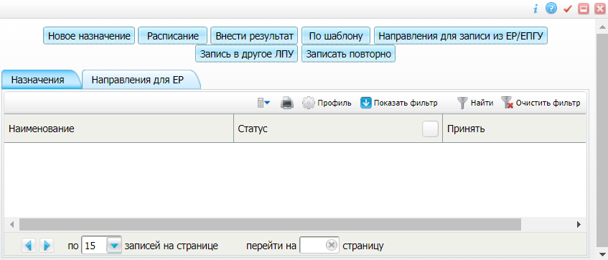
Рисунок 18 Направления пациента

В данном окне отображается список всех назначенных пациенту услуг, а также услуг, оказанных за последние несколько дней.
Вкладка "Назначения" содержит следующие поля:
- "Наименование" – наименование услуги;
- "Статус" – статус услуги;
- "Принять" – отображение информации зависит от статуса услуги. Нажмите на ссылку "Принять", чтобы открыть окно оказания визита. Нажмите на пиктограмму , чтобы открыть окно редактирования визита.
Вкладка "Направления для ЕР" содержит информацию о направлениях для записи из ЕР/ЕПГУ.
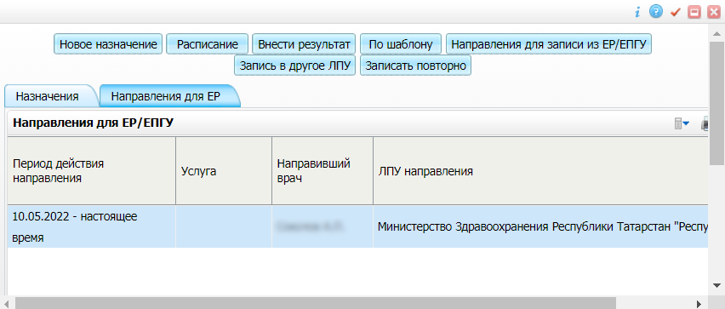
Рисунок 19 Направления для ЕР

В поле "Статус" на вкладке "Направления для ЕР" может отображаться статус услуги:
- "Назначено";
- "Не произведена";
- "Оказано".
Функциональность кнопок "Новое назначение", "Расписание", "Внести результат", "По шаблону", "Запись в другое ЛПУ", "Записать повторно" подробно описана в руководстве пользователя "Врач поликлиники".
Чтобы добавить направление для записи из ЕР/ЕПГУ выполните следующие действия:
- нажмите кнопку "Направления для записи из ЕР/ЕПГУ". Откроется окно "Направления для записи из ЕР/ЕПГУ: добавление";
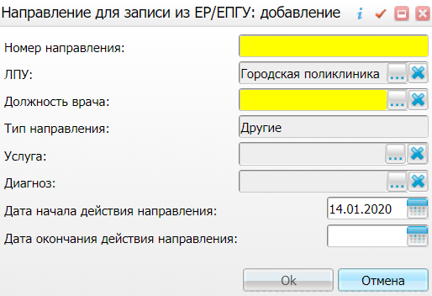
Рисунок 20 Окно добавления направления для записи из ЕР/ЕПГУ

- заполните поля в открывшемся окне;Описание заполнения полей окна направления
Таблица 2 Описание заполнения полей окна направления
Наименование | Обязательность | Пояснение
Номер направления | ✅ | Укажите номер направления вручную
ЛПУ |  | Для заполнения поля нажмите на кнопку , в открывшемся окне выберите нужную МО и нажмите на кнопку "Ок"
Должность врача | ✅ | Укажите должность врача вручную или нажмите на кнопку , в открывшемся окне выберите должность врача и нажмите на кнопку "Ок"
Тип направления |  | По умолчанию указывается значение "Другие"
Услуга |  | Для заполнения поля нажмите на кнопку , в открывшемся окне выберите нужную услугу и нажмите на кнопку "Ок"
Диагноз |  | Для заполнения поля нажмите на кнопку , в открывшемся окне выберите диагноз и нажмите на кнопку "Ок"
Дата начала действия направления |  | Выберите дату с помощью календаря или вручную
Дата окончания действия направления |  | Выберите дату с помощью календаря или вручную
- нажмите кнопку "Ок". Направление отобразится на вкладке "Направления для ЕР".

Работа на форме "Пациенты с изменениями в состоянии здоровья". ФРМ Участкового врача
Для просмотра пациентов с изменениями в состоянии здоровья выполните следующие действия:
- выберите пункт главного меню "Рабочие места" → "АРМ Участкового врача" → "Пациенты с изменениями в состоянии здоровья". Откроется форма "Пациенты с изменениями в состоянии здоровья";
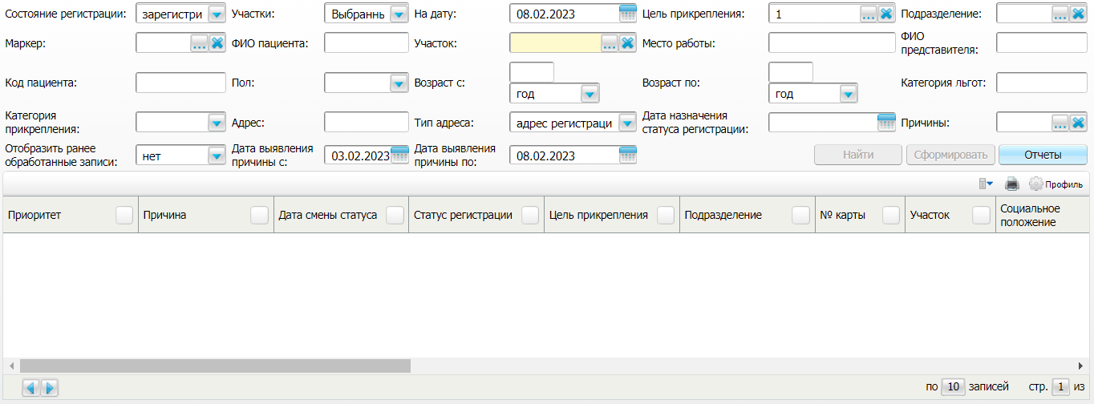
Рисунок 21 Окно для работы с пациентами с изменениями в состоянии здоровья

- укажите необходимые условия в полях фильтрации;Описание заполнения полей фильтрации
Таблица 3 Описание заполнения полей фильтрации
Наименование | Обязательность | Пояснение
Состояние регистрации | ✅ | Выберите значение из выпадающего списка. По умолчанию выбрано значение "Зарегистрирован"
Участки | ✅ | Выберите значение из выпадающего списка. По умолчанию указано значение "Все"
На дату | ✅ | Выберите дату с помощью календаря или с клавиатуры. По умолчанию указывается текущая дата
Цель прикрепления | ✅ | Укажите цель прикрепления вручную или с помощью кнопки . Выберите одну или несколько целей в окне "Цели прикреплений" и нажмите кнопку "Ок"
Подразделение |  | Выберите подразделение из справочника "Подразделения ЛПУ" с помощью кнопки и нажмите на кнопку "ОК"
Маркер |  | Выберите маркер из справочника "Маркеры" с помощью кнопки и нажмите на кнопку "ОК"
ФИО пациента |  | Укажите ФИО пациента вручную
Участок | ✅ | Выберите участок из справочника "Участки текущего ЛПУ" с помощью кнопки и нажмите на кнопку "ОК". По умолчанию поле не активно, и становится обязательным для заполнения только при выборе значения "Выбранные" в поле "Участки"
Место работы |  | Укажите место работы пациента вручную
ФИО представителя |  | Укажите ФИО представителя вручную (ручной ввод производится по алгоритму, аналогично, вводу в поле «Адрес»).
Код пациента |  | Укажите код пациента вручную
Пол |  | Выберите пол пациента из выпадающего списка с помощью кнопки
Возраст с |  | Укажите число и выберите значение год/месяц/день из выпадающего списка с помощью кнопки
Возраст по |  | Укажите число и выберите значение год/месяц/день из выпадающего списка с помощью кнопки
Категория льгот |  | Укажите категорию льгот вручную
Категория прикрепления |  | Выберите значение из выпадающего списка с помощью кнопки
Адрес |  | Укажите адрес пациента вручную. Никакой особый формат не требуется, поиск проводится по любому символу или группе символов, например – если нужна улица Пушкина, мы пишем в поле «Адрес» - Пушкина, и, все адреса в которых есть улица Пушкина будут отображаться в результатах поиска, если же нам нужно в результатах поиска вывести все адреса в которых есть подстрока в которой есть буквы - «пу», как например: Пушкина, Республика, Путиловская, Пугачевская и т.д., то, в поле ввода «Адрес», вводим символы – «пу». Всё исходит из того, как адрес указан в карте пациента, то есть как его указывает регистратор. Могут быть значения "улица Свободы" или "ул. Свободы или просто "Свободы". Тут важно только то, что у всех трёх значений общее слово "Свободы".
Тип адреса | ✅ | Выберите значение из выпадающего списка. По умолчанию выбрано значение "Адрес регистрации"
Дата назначения статуса регистрации |  | Укажите дату с помощью календаря или с клавиатуры
Причины |  | Выберите причину из справочника с помощью кнопки и нажмите на кнопку "ОК".  Каждая причина имеет свой цветовой индикатор для подсвечивания случаев, требующих принятия незамедлительных мер.  Примеры причин и их цветовых индикаторов, приведены в таблице ниже.  Примеры причин и их цветовых индикаторов  Причина Индикатор (цвет) Приоритет  Пациенты с отклонениями в результатах анализов Розовый 1  Пациенты по которым был произведен вызов скорой помощи Зеленый 1  Пациенты, выписанные из стационара за определенный период времени с определенным МКБ Красный 1  Пациенты с вновь выявленными заболеваниями: онкологическими, сердечно-сосудистыми, инфекционными Синий 1  Пациенты, не явившиеся на диспансерный осмотр Светло-фиолетовый 2  Пациенты, нуждающиеся в вакцинации в соответствии с графиком Светло-красный 3  Пациенты, не прошедшие вакцинацию, согласно календарю прививок Голубой 2  Пациенты с открытым листом нетрудоспособности Золотой 3  Пациенты с выявленными заболеваниями в рамках медосмотра Морская волна 1  Пациенты с отклонениями в результатах анализов в рамках медосмотра Оранжевый 1
Отобразить ранее обработанные записи |  | Выберите значение из выпадающего списка. По умолчанию выбрано значение "Нет"
Дата выявления причины с |  | Укажите дату с помощью календаря или с клавиатуры
Дата выявления причины по |  | Укажите дату с помощью календаря или с клавиатуры
- нажмите на кнопку "Найти". В нижнем блоке формы отобразятся записи, соответствующие указанным параметрам фильтрации.
Примечание – При нажатии на кнопку "Сформировать" формируется список записей контрагентов, попадающих под условия соответствия активных дат и диагнозов, а также соответствующие всем активным в текущем МО правилам. То есть кнопка "Сформировать" первично отбирает и создает данные по причинам для пациента, а кнопка "Найти" впоследствии позволяет фильтровать уже сформированную информацию.

Работа участкового врача на данной форме аналогична работе на форме "Пациенты на участке" и описана в разделе "Работа на форме "Пациенты на участке"" руководства пользователя "ФРМ Участкового врача", но при этом есть ряд особенностей доп. возможностей, описанных в разделах ниже:
- запись пациента на прием и отправка sms-сообщения;
- отправка sms-сообщения;
- просмотр причин;
- просмотр информации по пациенту.

Запись на прием и отправка SMS
Для того, чтобы записать пациента на прием и отправить ему SMS выполните следующие действия:
- выберите пункт контекстного меню "Записать на прием и отправить SMS". Откроется стандартное окно записи пациента;
- запишите пациента на прием, подробная информация о записи пациента представлена в руководстве пользователя "Регистратура поликлиники";
- после сохранения записи формируется отправка сообщения. При удачной отправке сообщения выводится инф. сообщение "Сообщение успешно сформировано". Если при формировании возникли ошибки выводится инф. сообщение "Сообщение не может быть сформировано, проверьте корректность номера телефона".

Отправка SMS
Для того, чтобы отправить пациенту SMS выберите пункт контекстного меню "Отправить SMS". При нажатии на данную кнопку происходит формирование сообщения шаблону "Приглашение" ("Здравствуйте, <Имя Отчество>! Приглашаем Вас записаться на прием к участковому врачу"). При удачной отправке сообщения выводится инф. сообщение "Сообщение успешно сформировано". Если при формировании возникли ошибки выводится инф. сообщение "Сообщение не может быть сформировано, проверьте корректность номера телефона".

Просмотр причин
Для просмотра причин изменения в состоянии здоровья по пациенту необходимо воспользоваться одноименным пунктом меню.

Просмотр информации по пациенту
Для просмотра подробной информации по пациенту необходимо воспользоваться одноименным пунктом меню.

Оказание приема участкового врача. ФРМ участкового врача
Оказание приема участкового врача включает в себя разделы, описанные ниже.

Проведение осмотра
Окно "Дневник врача" является основным рабочим окном участкового врача. В данном окне врач просматривает расписание приема, оказывает услуги пациентам, записывает пациентов на прием, а также вносит изменения в ранее оказанные приемы.
Подробная информация по работе с данным окном представлена руководстве пользователя "Врач поликлиники"

Просмотр персональной медицинской карты пациента
Чтобы просмотреть персональную медицинскую карту пациента нажмите на ссылку с фамилией и инициалами пациента. Откроется окно "Персональные медицинские карты: Редактирование".
Подробная информация по работе с картой пациента приведена в руководстве пользователя "Карта пациента".

Просмотр истории заболеваний и результатов исследований
Для просмотра истории заболеваний и результатов исследований в окне "Дневник врача" нажмите на кнопку рядом с фамилией пациента. Откроется окно "История заболеваний и результаты исследований".
Подробная информация по работе с историей заболевания приведена в руководстве пользователя "История заболевания"

Назначение прививки
Чтобы назначить пациенту прививки в окне оказания приема нажмите на ссылку "Прививки". Откроется окно "Прививочная карта пациента".
Данное окно содержит информацию о пациенте и его прививках. Также с помощью этого окна можно назначать и выполнять прививки.
Подробная информация по работе с историей заболевания приведена в руководстве пользователя "Вакцинопрофилактика".

Просмотр флюорографических исследований
Чтобы перейти к просмотру флюорографических исследований пациента, в окне оказания приема нажмите на ссылку "Флюоротека". В открывшемся окне представлена информация о флюорографических исследованиях пациента.
Подробная информация по работе с историей заболевания приведена в руководстве пользователя "Флюоротека (рентгенография)".

Вызов участкового врача на дом. ФРМ участкового врача
Вызов врача на дом – вид амбулаторно-поликлинической помощи, в рамках которой прием больного происходит вне кабинета врача.
Бизнес-процесс вызова врача на дом имеет следующую структуру:
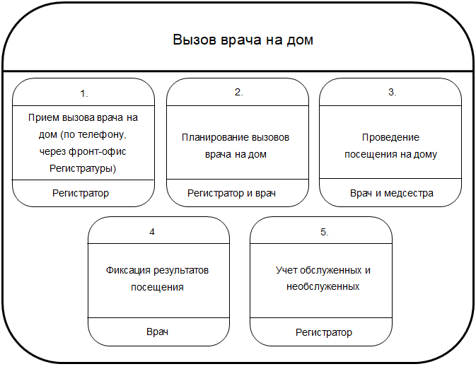
Рисунок 22 Схема бизнес-процесса вызова врача на дом

Прием вызова врача на дом (по телефону, через фронт-офис регистратуры)
Пациент вызывает врача на дом по телефону или самостоятельно, регистрирует вызов через фронт-офис регистратуры. При вызове врача по телефону регистрацию вызова в Системе осуществляет регистратор. Если пациент самостоятельно регистрирует вызов через фронт-офис регистратуры, то регистратор обрабатывает этот вызов уже только при передаче вызова врачу.
Врач может зарегистрировать вызов в следующих случаях:
- необходим повторный прием пациента на дому;
- необходимо периодическое наблюдение на дому (тяжелые больные, наблюдение после стационара);
- патронаж (оказание медицинской помощи на периодической основе на дому);
- передача активов (скорая и неотложная помощь, родильные дома).
Вызвать врача к ребенку могут родственники ребенка или няня. Если у ребенка нет свидетельства о рождении и полиса ОМС, то в счет-реестр подаются документы родственника ребенка, которые считаются его представителями.
Вызов на дом осуществляется из поликлиники по месту фактического нахождения больного (по территории обслуживания). Если пациент не прикреплен к данной МО, то врач с медицинской сестрой выполняют вызов на дом, но в дальнейшем для обслуживания и выписки ЛН или справок необходимо письменное заявление на имя главврача о прикреплении (можно прикрепляться не чаще двух раз в год).
Если регистратор посчитает, что случай экстренный и угрожает жизни пациента, он должен передать вызов в скорую или неотложную помощь.

Планирование вызовов врача на дом
Поступившие вызовы распределяются регистратором по участкам в соответствии с адресом фактического нахождения пациента. Дополнительное перераспределение между участковыми врачами не производится. Перед выездом по вызовам врачу выдается лист вызовов, в котором отображены все вызовы, которые он должен посетить в течение дня.

Проведение посещения на дому
Врач оказывает прием пациентов на дому и оформляет необходимые документы.

Фиксация результатов посещения
По факту вызова врач заполняет ТАП. При необходимости на вызов с собой врач может взять амбулаторную карту пациента или форму вызова на дом.

Учет обслуженных и необслуженных вызовов
Данные о вызове на дом заносятся регистратором в книгу вызовов врача на дом (форма 031/у).
Неотложные вызовы на дом регистрируются дополнительно в журнале приема неотложных вызовов.
Примечание – Более подробное описание модуля "Вызовы на дом" приведено в руководстве пользователя "Вызовы врачей на дом".

Диспансерное наблюдение больного и ведение журнала диспансерного учета. ФРМ участкового врача
Диспансерный учет предназначен для автоматизации диспансерного наблюдения больного и ведения журнала диспансерного учета. Диспансерный учет позволяет выполнять следующие действия:
- постановка и снятие пациента с диспансерного учета;
- работа с контрольными явками;
- создание и просмотр планов диспансерного наблюдения;
- формирование отчетности по диспансерному наблюдению и ведение журнала диспансерного учета.
Бизнес-процесс компонента "Диспансерный учет" изображен на схеме.
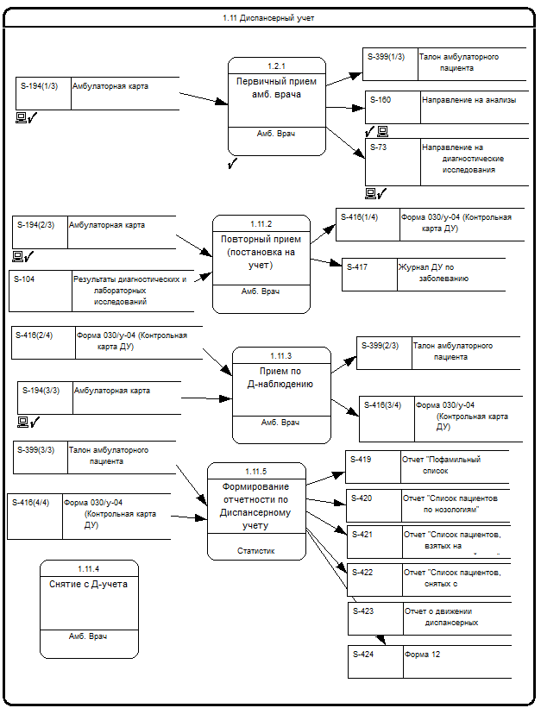
Рисунок 23 Схема бизнес-процесса компонента

Первичный прием амбулаторного врача
При первичном посещении пациенту ставится диагноз. Если пациент ранее состоял на учете в другой МО, для постановки на диспансерный учет диагноз должен быть подтвержден в текущей МО. Для подтверждения диагноза назначаются дополнительные исследования.

Повторный прием (постановка на учет)
На повторный прием пациент приходит с результатами анализов. Если диагноз подтверждается, то в талоне проставляется цель "1" (лечебно-диагностическая) или "2" (консультативная) и присваивается код диспансерного наблюдения "21-25" (взят впервые, взят из другой МО).

Прием по диспансерному наблюдению
Пациент, состоящий на учете, приходит на прием в соответствии с планом наблюдения. В амбулаторном талоне ставится цель посещения "3" (диспансерное наблюдение) и код диспансерного наблюдения "1" (состоит).
Если пациент приходит на прием к врачу по заболеванию, не связанному с диспансерным наблюдением, то ему проставляют явку по диспансерному наблюдению в контрольную карту.

Снятие с диспансерного учета
Причины снятия с учета:
- диагноз не подтвердился;
- изменение диагноза;
Если у пациента в течении болезни меняется диагноз, то на приеме оформляется талон с целью "3" (диспансерное наблюдение) и кодом диспансерного наблюдения "36" (снят/диагноз изменен), и оформляется другой талон с целью "3" (диспансерное наблюдение) и кодом диспансерного наблюдения "25" (взят в связи с изменением диагноза).
- смерть пациента;
- перевод в другую МО;
- выздоровление и другие.
При снятии с диспансерного учета контрольная карта пациента закрывается.
Примечание – Более подробное описание приведено в руководстве пользователя "Диспансерный учет".

Проведение медосмотров. ФРМ участкового врача
В зависимости от цели обращения пациента все осмотры можно разделить на группы, описание которых приведено ниже.

Периодические медосмотры взрослого населения
Целью периодических медосмотров взрослого населения является динамическое наблюдение за состоянием здоровья работников в условиях воздействия профессиональных вредностей, профилактика и своевременное установление начальных признаков профессиональных заболеваний:
- выявление общих заболеваний, препятствующих продолжению работы с вредными, опасными веществами и производственными факторами;
- предупреждение несчастных случаев.

Предварительные медосмотры взрослого населения
Целью предварительного медосмотра взрослого населения является определение соответствия состояния здоровья работников поручаемой им работе.

Профилактические медосмотры взрослого населения
Профилактические медосмотры взрослого населения направлены на выявление:
- отдельных хронических неинфекционных заболеваний (состояний), являющихся основной причиной инвалидности и преждевременной смертности населения Российской Федерации (далее – хронические неинфекционные заболевания);
- факторов риска развития хронических неинфекционных заболеваний (состояний):
- повышенный уровень артериального давления;
- дислипидемия;
- повышенный уровень глюкозы в крови;
- курение табака;
- пагубное потребление алкоголя;
- нерациональное питание;
- низкая физическая активность;
- избыточная масса тела или ожирение;
- потребление наркотических средств и психотропных веществ без назначения врача.

Диспансеризация
Диспансеризация направлена на:
- выявление отдельных хронических неинфекционных заболеваний;
- выявление факторов риска отдельных хронических неинфекционных заболеваний развития:
- повышенный уровень артериального давления;
- дислипидемия;
- повышенный уровень глюкозы в крови;
- курение табака;
- пагубное потребление алкоголя;
- нерациональное питание;
- низкая физическая активность;
- избыточная масса тела или ожирение);
- потребления наркотических средств и психотропных веществ без назначения врача.
- определение группы состояния здоровья, необходимости профилактических, лечебных, реабилитационных и оздоровительных мероприятий для граждан с выявленными хроническими неинфекционными заболеваниями и (или) факторами риска их развития, граждан с иными заболеваниями (состояниями), а также для здоровых граждан;
- проведение краткого профилактического консультирования граждан с выявленными хроническими неинфекционными заболеваниями и (или) факторами риска их развития и здоровых граждан, а также проведение индивидуального углубленного профилактического консультирования и группового профилактического консультирования (школа пациента) граждан с высоким и очень высоким суммарным сердечно-сосудистым риском;
- определение группы диспансерного наблюдения граждан с выявленными хроническими неинфекционными заболеваниями и иными заболеваниями (состояниями), а также с высоким и очень высоким суммарным сердечно-сосудистым риском.

Профилактические медицинские осмотры несовершеннолетних
Профилактические медицинские осмотры несовершеннолетних проводятся в целях раннего выявления патологических состояний, заболеваний и факторов риска их развития, а также в целях формирования групп состояния здоровья и выработки рекомендаций для несовершеннолетних.

Предварительные медицинские осмотры несовершеннолетних
Предварительные медицинские осмотры несовершеннолетних проводятся при поступлении в образовательные учреждения в целях определения соответствия учащегося требованиям к обучению.

Периодические медицинские осмотры несовершеннолетних
Периодические медицинские осмотры несовершеннолетних проводятся в целях динамического наблюдения за состоянием здоровья учащихся, своевременного выявления начальных форм заболеваний, ранних признаков воздействия вредных и (или) опасных факторов учебного процесса на состояние их здоровья и выявления медицинских противопоказаний к продолжению учебы.

Диспансеризация государственных служащих
Диспансеризация государственных служащих проводится с целью определения рисков развития заболеваний, раннего выявления имеющихся заболеваний, в том числе препятствующих прохождению государственной гражданской службы Российской Федерации и муниципальной службы, сохранения и укрепления физического и психического здоровья государственного гражданского служащего Российской Федерации и муниципального служащего.

Примечание – Более подробное описание модуля "Медосмотры" приведено в руководстве пользователя "Интеграция с КУ ФЭР. Запись на профилактические медосмотры".

Контроль численности участка. ФРМ участкового врача
В МИС реализован территориально-участковый принцип организации оказания первичной медико-санитарной помощи, который заключается в формировании групп обслуживаемого контингента по признаку проживания/ пребывания на определенной территории или по признаку работы/ обучения в определенных организациях и/или их подразделениях.
При необходимости изменения состава и численности участков осуществляется перенос адресов с одного участка на другой.
Чтобы сформировать аналитический отчет по прикрепленному населению, выполните следующие действия:
- выберите пункт главного меню "Отчеты" → "Отчеты по прикрепленному населению" → "Аналитика по прикрепленному населению". Откроется форма для формирования аналитического отчета по прикрепленному населению;
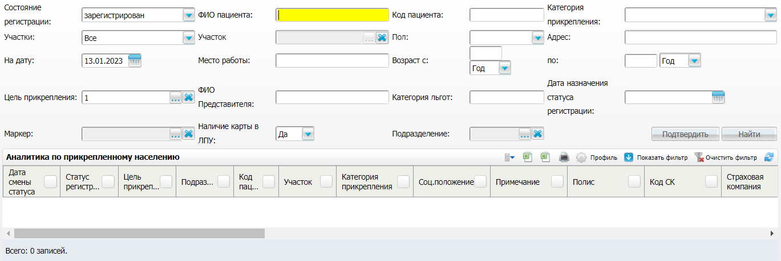
Рисунок 24 Форма для формирования аналитического отчета по прикрепленному населению

- задайте параметры формирования аналитического отчета;
Описание параметров формирования аналитического отчета
Таблица 4 Описание параметров формирования аналитического отчета
Наименование параметра | Обязательность | Пояснение
Состояние регистрации | ✅ | Выбирается необходимое значение из выпадающего списка
ФИО пациента | ✅ | ФИО пациента, указанные целиком или частично.  Вводится с клавиатуры
Код пациента |  | Код пациента в МИС МО, указанный целиком или частично.  Вводится с клавиатуры
Категория прикрепления |  | Выбирается необходимое значение из выпадающего списка
Участки | ✅ | Выбирается значение из выпадающего списка:  - "Все" – отбираются все пациенты, без учёта участка их прикрепления;  - "Выбранные" – отбираются только пациенты, прикрепленные к указанным в поле "Участок" участкам;  - "Отсутствует" – отбираются только пациенты, у которых отсутствует участок прикрепления
- Участок |  | - Участок прикрепления пациентов.  - Выбирается из справочника с помощью кнопки  - Рисунок 25 три точки.jpg  . В открывшемся справочнике необходимо установить флажок рядом с подходящим значением и нажать на кнопку "Оk".  Поле становится доступным для заполнения только в том случае, если в поле "Участки" указано значение "Выбранные"
Пол |  | Пол пациента.  Выбирается необходимое значение из выпадающего списка
Адрес |  | Адрес проживания пациента, указанный целиком или частично.  Вводится с клавиатуры
На дату | ✅ | Указывается дата, на которую требуется сформировать отчет по прикрепленному к МО населению.  Выбирается из календаря или вводится с клавиатуры
Место работы |  | Место работы пациента, указанное целиком или частично.  Вводится с клавиатуры
Возраст с-по |  | Возраст пациента
Цель прикрепления |  | Цель прикрепления пациента.  Выбирается из справочника с помощью кнопки  Рисунок 26 три точки.jpg  . В открывшемся справочнике необходимо установить флажок рядом с подходящим значением и нажать на кнопку "Оk"
ФИО представителя |  | ФИО представителя пациента, указанные целиком или частично.  Вводится с клавиатуры
Категория льгот |  | Категория льгот пациента, указанная целиком или частично.  Вводится с клавиатуры
Дата назначения статуса регистрации |  | Указывается дата назначения статуса регистрации пациента  Выбирается из календаря или вводится с клавиатуры
Примечание |  | Указывается примечание
Группа риска по прививкам |  | Выбирается из справочника с помощью кнопки  Рисунок 27 три точки.jpg  . В открывшемся справочнике необходимо установить флажок рядом с подходящим значением и нажать на кнопку "Ок". Чтобы очистить поле, нажмите на кнопку
Социальное положение |  | Выбирается из справочника с помощью кнопки  Рисунок 28 три точки.jpg  . В открывшемся справочнике необходимо установить флажок рядом с подходящим значением и нажать на кнопку "Ок". Чтобы очистить поле, нажмите на кнопку
Городской житель |  | Отношение пациента к признаку "городской житель".  Выбирается значение из выпадающего списка. По умолчанию выбрано значение "Все"
Маркер |  | Дополнительный признак отбора пациентов.  Выбирается из справочника с помощью кнопки  Рисунок 29 три точки.jpg  . В открывшемся справочнике необходимо установить флажок рядом с подходящим значением и нажать на кнопку "Оk".
Наличие карты в ЛПУ | ✅ | Признак наличия медицинской карты пациента в МИС МО.  Выбирается значение из выпадающего списка:  - "Нет" – отбираются только пациенты, у которых не заведены карты в МО;  - "Да" – отбираются только пациенты, у которых заведены карты в МО;  - "Все" – отбираются все пациенты, независимо от наличия карты в МО
- Подразделение |  | - Структурно подразделение МО, за которым закреплен пациент.  - Выбирается из справочника с помощью кнопки  - Рисунок 30 три точки.jpg  . В открывшемся справочнике необходимо установить флажок рядом с подходящим значением и нажать на кнопку "Оk"
- нажмите на кнопку "Найти". Сформируется список пациентов согласно заданным параметрам;
- выберите одно из доступных действий.
Описание доступных действий
- чтобы распечатать сформированный аналитический отчет, нажмите на кнопку на панели инструментов. Откроется окно предварительного просмотра, в котором нажмите на кнопку "Печать".
- чтобы сохранить данные журнала в файл формата PDF, в окне предварительного просмотра нажмите на кнопку "PDF".
- чтобы выгрузить в Excel все или видимые данные аналитического отчета, нажмите на кнопку на панели инструментов.

Подтверждение прикрепления
Для подтверждения прикрепления выполните следующие действия:
- выберите необходимые записи, установив флажки в соответствующее поле;
Примечание – В случае, если флажок не установлен ни на одной записи, выводится предупреждающее сообщение "Не выбрана ни одна запись!".

- нажмите на кнопку "Подтвердить". Откроется окно подтверждения прикрепления к МО;
Примечание – Кнопка "Подтвердить" активна только при выборе в поле "Состояние регистрации" значения "Не подтвержден".

- установите флажки в соответствующие поля для необходимых записей;
- нажмите на кнопку "Принять прикрепление" или на кнопку "ОК". В зависимости от выбранной кнопки, будет выполнено одно из действий:
- при нажатии на кнопку "Принять прикрепление", после внесения изменений окно не закрывается, для обновленных записей становится доступным пункт контекстного меню "Редактировать".
- при нажатии на кнопку "Ок", окно закрывается, на экране отображается аналитика с учетом обновлений.

Составили
Наименование организации, предприятия | Должность исполнителя | Фамилия, имя, отчество | Подпись | Дата

Согласовано
Наименование организации, предприятия | Должность исполнителя | Фамилия, имя, отчество | Подпись | Дата

Лист регистрации изменений
Изм. | Номера листов (страниц) |  |  |  | Всего  листов (страниц) в доку-  менте | Номер доку-  мента | Входящий номер сопроводи-  тельного документа и дата | Под-  пись | Дата
 | изменен-  ных | заменен-  ных | новых | аннулиро-  ванных

